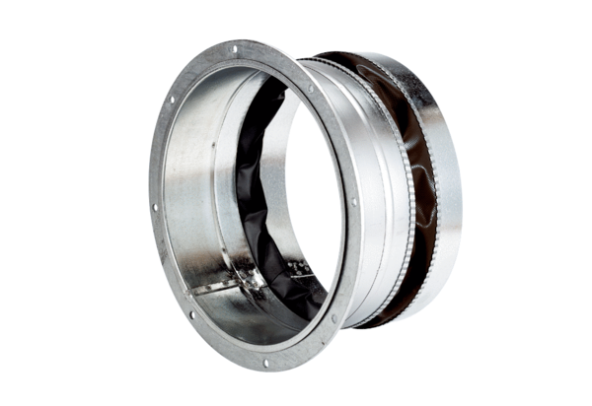Fleksibilna spojnica ELA 40 ExJedinica za pakiranje: 1 komAsortiman: C
Broj artikla: 0092.0278Proizvođač: MAICO

